好题推荐（简谐运动）

1、．如图所示，长度的轻绳一端固定在O点，另一端系一质量为的小球A。初始时，将小球A拉至轻绳与竖直方向成的位置，由静止释放小球A，当其运动到最低点时，恰好与静止在水平面上质量为的物块B发生弹性碰撞。碰撞后B立即滑上静止在光滑水平地面上质量为的木板C上，木板上表面与水平面齐平。右侧的竖直墙面固定一劲度系数为的轻质弹簧，弹簧处于自然状态。B、C两者共速时木板恰好与弹簧接触。木板足够长，物块与木板间的动摩擦因数，最大静摩擦力等于滑动摩擦力。弹簧始终处在弹性限度内，已知弹簧的弹性势能与形变量x的关系为，简谐运动的周期，其中m为振子的质量，k为回复力大小与位移大小之比的常数，取3。求
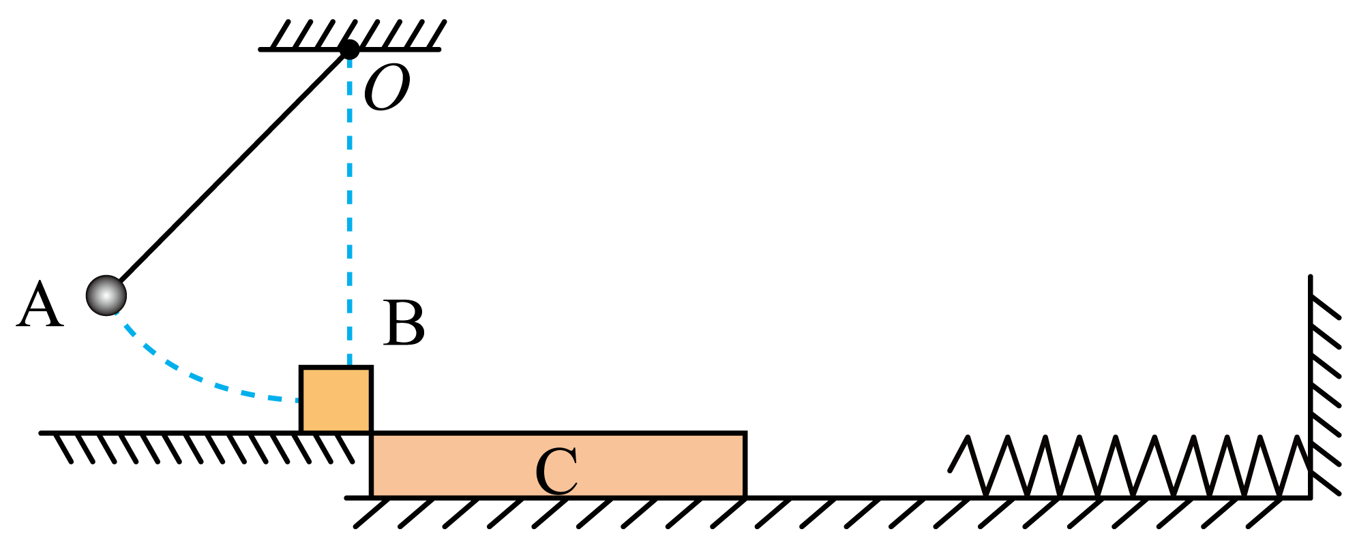
(1)小球A与物块B发生碰撞前瞬间绳子对小球的拉力大小；
(2)木板C运动前右端距弹簧左端的距离；
(3)木板与弹簧接触后，物块B与木板C之间即将相对滑动时弹簧的压缩量及此时木板速度v的大小；
(4)求木板C从速度为v时到之后与物块加速度首次相同的过程中，系统因摩擦转化的内能。

1．(1) (2) (3)， (4)
【详解】（1）小球A从静止释放到与B碰撞前瞬间机械能守恒 解得
最低点 解得
（2）A与B发生弹性碰撞，，
碰后B的速度为
B在C上滑行的过程中，动量守恒。B、C两者共速时
C的速度为
C从静止到与弹簧左端接触的过程中，根据动能定理 解得
（3）B与C即将发生相对滑动时
解得
从B、C两者共速到B、C即将发生相对滑动的过程中，由能量关系
解得
（4）B、C发生相对滑动后，C做简谐振动，B做匀变速直线运动；C从速度为v时到之后与物块加速度首次相同的过程，由于C的加速度大于B的加速度，则当C与B的加速度相同时即弹簧形变量为时，说明此时C的速度大小为v，这个过程共用时
且B一直受滑动摩擦力作用，则对B有
则对于B、C组成的系统有
联立有

